فصل پنجم: پردازش اطلاعات

1-5- پردازش اطلاعات ماهواره‌اي:
هدف از پردازش اطلاعات ماهواره اي،استخراج اطلاعات وشناسايي اهداف مختلف از تصويرماهواره اي مي باشد. پردازش اطلاعات ماهواره اي به دو روش زيرانجام ميگيرد:
الف) پردازش بصري
ب) پردازش رقومي
در پردازش بصري، كاربربا توجه به ويژگي هاي تصوير عوارض مختلف را استخراج مي كند درحالي كه در پردازش رقومي الگوي مورد نياز به عنوان الگوي نمونه (Training sample) به نرم افزار داده مي شود وبه طوراتوماتيك اين الگو در تمام تصوير شناسايي مي شود. با تلفيق دو روش پردازش بصري ورقومي عوارض مورد نياز با دقت بيشتر از تصوير ماهواره اي قابل استخراج است. دراين پروژه بعد از استفاده از روش پردازش رقومي جهت بهبود بخشيدن به نتايج از تفسير بصري بهره مي گيريم .
روشهاي پردازش رقومي رايج عبارتنداز:
1) نسبت گيري از باندها (Band Ratio)
2) آناليزمؤلفه هاي اصلي (Principal component analysis)
3) طبقه بندي تصوير (Image classification)
4) فيلتركردن تصوير (Image filtering)
براساس نوع اطلاعات مورد درخواست جهت استخراج از تصويريكي از روشهاي فوق را انتخاب مي كنيم. دراينجا به دليل تنوع وهمپوشاني طيفي زياد عوارض زمين شناسي در تصويرماهواره اي نتايج حاصل از الگوريتمهاي مختلف طبقه بندي تصويردقت كافي را نخواهند داشت. اطلاعات استخراج شده از تصويرماهواره اي در اين پروژه مناطق دگرساني رس وآهن وهمچنين گسلها، خطواره ها و ساختارهاي زمين شناسي مي باشدكه جهت آماده سازي اين لايه هااز نسبت گيري باندها،آناليز مولفه هاي اصلي وفيلتركردن تصويراستفاده شده است.

1-1-5- دگرساني اكسيدآهن:
با توجه به منحني طيفي آهن (Spectral Signature) اين عنصر در باند 3بيشترين بازتاب ودرباند1كمترين را دارد. در نتيجه نسبت باند3به (R(3/1))1دگرسانيهاي اكسيدآهن را به خوبي بارزمي كند همچنين دومين مؤلفه اصلي ناشي از آناليز مؤلفه هاي اصلي باندهاي 1و3 (pc2(1,3)) نيز مناطقي كه باند 3به 1 بيشترين اختلافات را دارد بارز مي كند. اين روش به نام Selective principal component مي باشد. از روشهاي ديگركه جهت آشكارسازي دگرسانيهاي آهن در تصويربكارمي رودروش feature oriented principal component است كه از چهارمين مؤلفه اصلي حاصل از تبديل مؤلفه هاي اصلي باندهاي 1،3،4،5 تصوير⁺ETM جهت بارزسازي اكسيدآهن در تصويراستفاده مي شود . روش بكارگرفته شده روش حدآستانه (Thresholding) مي باشد. دراين روش از هيستوگرام مربوط به باندهاي pc2(1/3),R(3/1)و pc4(1,3,4,5) ويك مقدار حد آستانه براي آنها كه با روش سعي وخطا بدست مي آيد استفاده مي شود.مقدار حدآستانه باتوجه به نمونه هاي شناخته شده دگرساني اكسيد آهن در تصويربدست مي آيد. با تغيير مقدارحدآستانه برروي هيستوگرام تصويرو بارزشدن نمونه هاي از پيش تعيين شده، بهترين مقدار براي آن بدست مي آيد. دراين روش با اعمال تابع حد آستانه به صورت زير برروي باندهاي pc4(1,3,4,5), pc2(1,3),R(3/1)، اكسيدآهن بارزمي شود.
$$g(i,j)=\begin{aligned}\left\{1;\text{ if }f(i,j)≥T | \right.\end{aligned}$$

دراين رابطه T مقدارحدآستانه f(i,j) ، مقدار پيكسل درمختصات , (i,j) g(i,j) تصويرتهيه شده از اين روش مي باشد. اين تابع درمورد باندنسبتي هميشه ثابت مي باشد ولي در مورد باندPc2 دربعضي مواقع اثرمعكوس دارد مثلاً در تصوير موردنظر مقاديركمتر ازمقدار حد آستانه به عنوان مناطق دگرساني در نظرگرفته مي شود. جهت تعيين اثراين دونوع پردازش برروي تصاوير مي توان از باندR(3/1) استفاده كرد دراستفاده از تابع حد آستانه بايد نتايج تقريبا" يكسان با نسبت باندي 3/1 در زمان استفاده از تابع بالا داشته باشند.چنانچه اين باند اثرمنفي درآشكارسازي اكسيدآهن داشته باشد از تابع زيراستفاده مي كنيم.
$$g(i,j)=\begin{aligned}\left\{1;\text{ if }f(i,j)≤T | \right.\end{aligned}$$
به اين ترتيب سه تصوير حاصل در روش پردازش حد آستانه بدست مي آيد . دراين تصاوير علاوه بر وجود آلتراسيوهاي اكسيد آهن عوارض ديگري نيز به صورت نويز ظاهر مي شود دليل آن همپوشاني طيفي اين عوارض با اكسيدآهن است. اين عوارض بايد از تصويرحاصله فيلتر شود. جهت حذف اين نويز در تصوير از mask هاي مختلف استفاده مي شود.مثلاً براي جدا سازي ابر ،آب وپوشش گياهي مي توان ازطبقه بندي تصويراستفاده كرد. با اعمال اين ماسك ها،عوارضي كه به صورت نويز ظاهرشده ازتصوير حذف مي شود. همچنين مي توان بامقايسه بصري تصوير حاصل از پردازش با تركيب باندي 5,3,1 ونقشه زمين شناسي منطقه مورد مطالعه وشناسايي واحدها نويز موجود را با اعمال فيلتر min از تصوير حذف نموده كه در اينجا بيشتر با اين روش تصويردگرساني اكسيدآهن ايجاد شده است.
نمودار شماره (1-5) به طورخلاصه نحوه استخراج اكسيدآهن را ازتصوير ‏TM نشان مي دهد.

ETM⁺ Image
PC4 1,3,4,5
PC2
3,1
R (3/1)
Image1
Image3
Image2
Sum
(+)
Iron-oxide Alteration Layer
Masks:
1- Vegetation
2 - Water
3- Snow
4- Cloud
5- Limestone
6- Sandstone

Final Iron-oxide alteration layer

نمودار شماره (1-5): نحوه اسخراج لايه دگرساني آهن

علاوه براعمال ماسك هاي گفته شده در بالا جهت حذف نويزهايي كه به صورت پيكسلهاي پراكنده در سطح تصوير پخش هستند از فيلترهايي مثل فيلتر majority ، ميانه و….. استفاده مي شود. به دليل نداشتن همپوشاني طيفي بين پوشش گياهي واكسيدآهن،لايه اكسيدآهن فاقد عامل مزاحم پوشش گياهي است و نيازي به اعمال ماسك پوشش گياهي دراين مرحله نبود. نقشه شماره (1-5) لايه نهايي دگرساني آهن را نشان مي دهد.
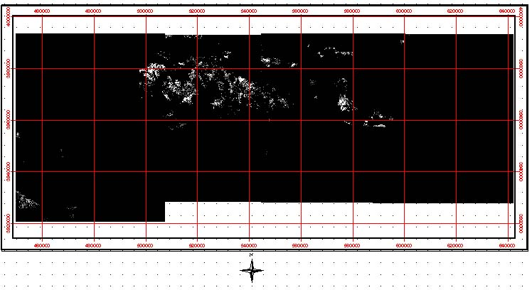
نقشه شماره (1-5): لايه نهايي دگرساني آهن مربوط به كل زون كرج-دماوند

در اين منطقه دگرساني رسي قابل توجهي وجود نداشت. در نتيجه فقط در مدلسازي نهايي از آلتراسيون آهن استفاده شده است.
لايه هاي دگرسانيهاي نهايي اكسيدآهن به صورت فايل هاي 2 بيتي است كه اطلاعات موجود درآنها داراي مقادير 3،2،1،0 مي باشد اعداد بزرگتر نشان دهنده وزن بيشتر پيكسل مورد نظر در مرحله مدلسازي است .
به كمك پردازش تصاوير ماهواره اي بعضي از نقاط به عنوان منطقه هدف هاي سنجش از دور در منطقه مشخص شدند كه در نقشه شماره (2-5) پراكندگي اين نقاط رامشاهده مي كنيد.

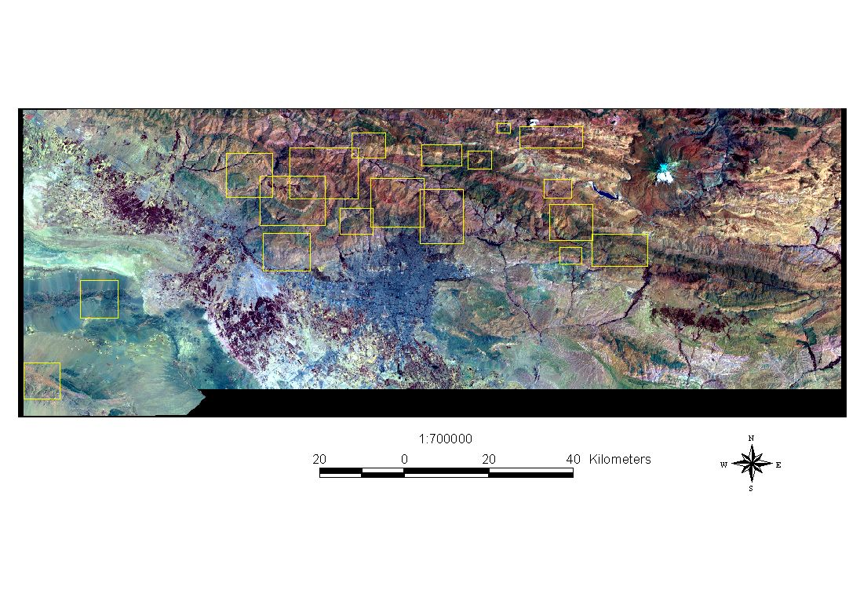
نقشه شماره (2-5): .پراكندگي مناطق هدف دورسنجي درزون كرج-دماوند

در نقشه هاي شماره (3-5) تا (20-5) مناطق هدف مشخص شده در دورسنجي با تصوير ماهواره اي متناظرباهر يك نشان داده شده است.

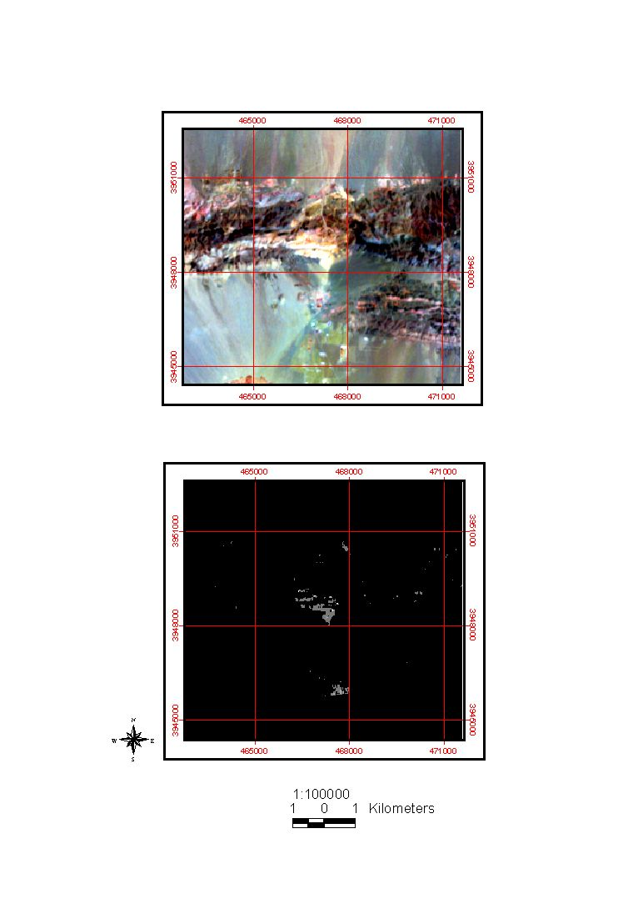

نقشه شماره (3-5): منطقه هدف شماره 1 داراي دگرساني اكسيدآهن

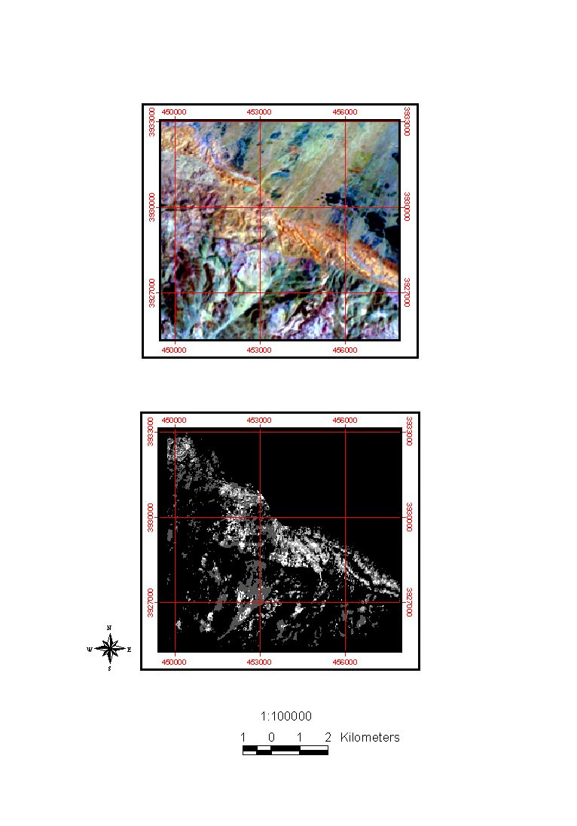
نقشه شماره ( 4-5): منطقه هدف شماره 2 داراي دگرساني اكسيدآهن

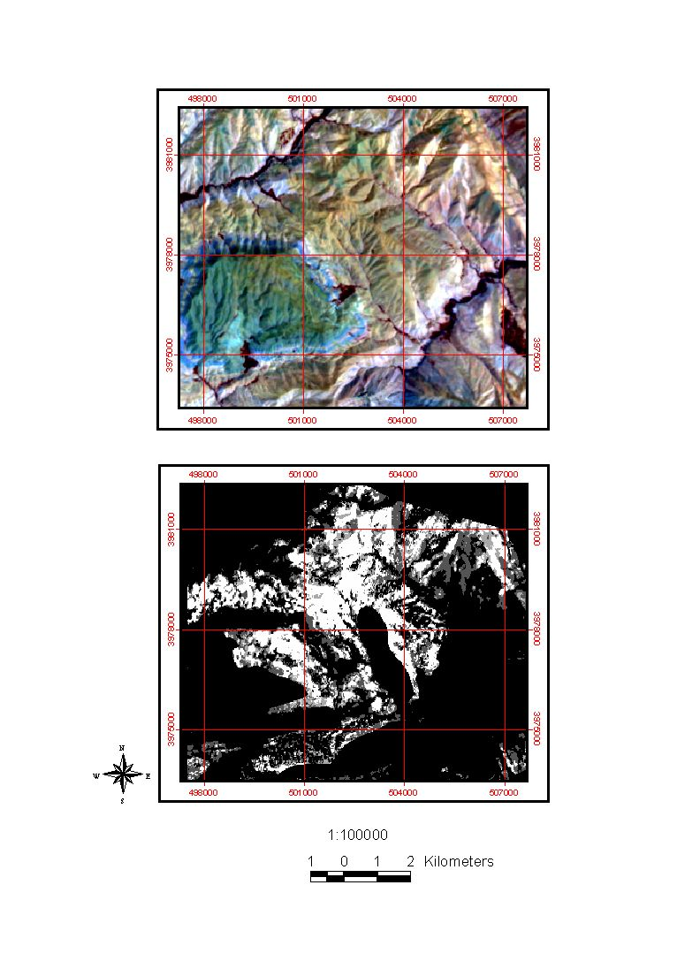
نقشه شماره (5-5): منطقه هدف شماره 3 داراي دگرساني اكسيدآهن

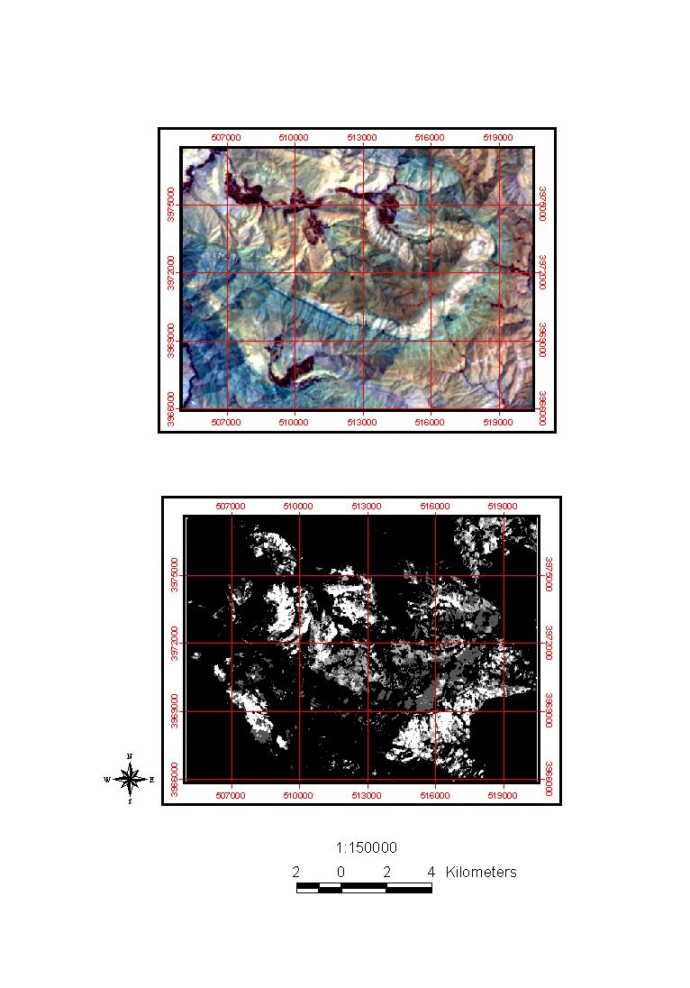
نقشه شماره (6-5): منطقه هدف شماره 4 داراي دگرساني اكسيدآهن

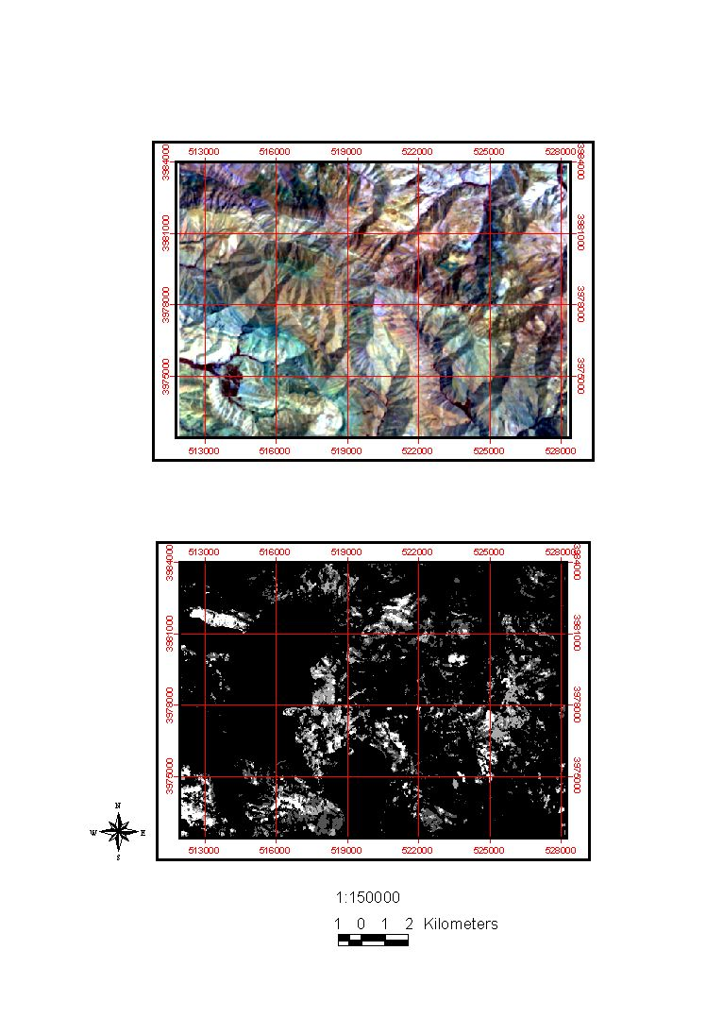
نقشه شماره (7-5): منطقه هدف شماره 5 داراي دگرساني اكسيدآهن

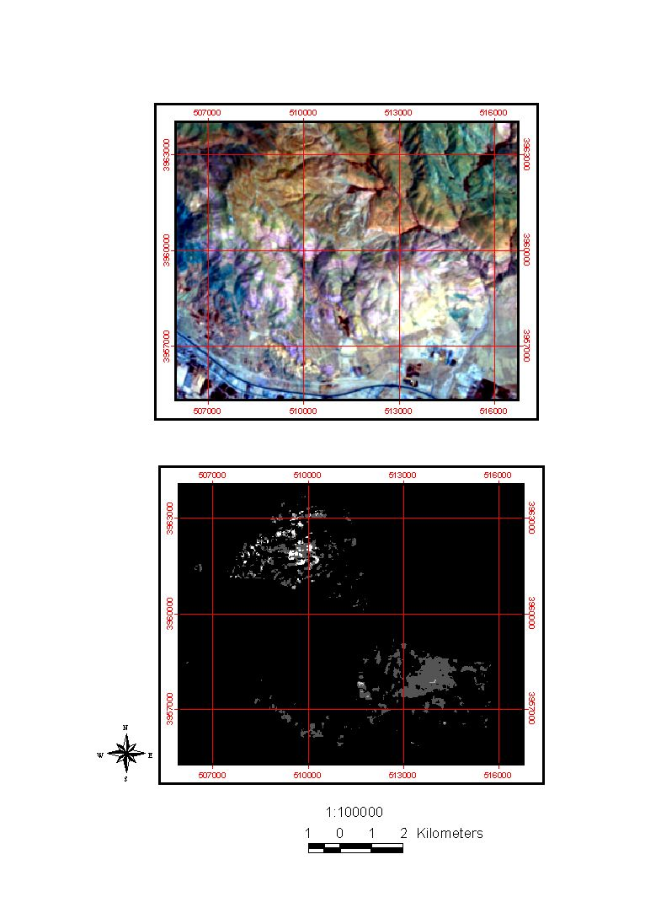

نقشه شماره (8-5): منطقه هدف شماره 6 داراي دگرساني اكسيدآهن

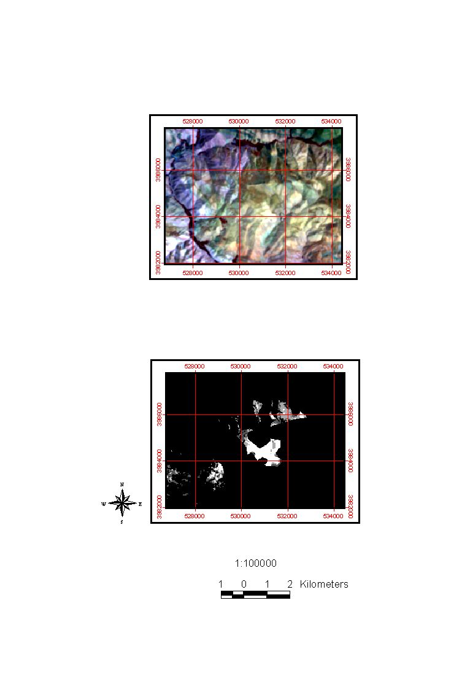
نقشه شماره (9-5): منطقه هدف شماره 7 داراي دگرساني اكسيدآهن

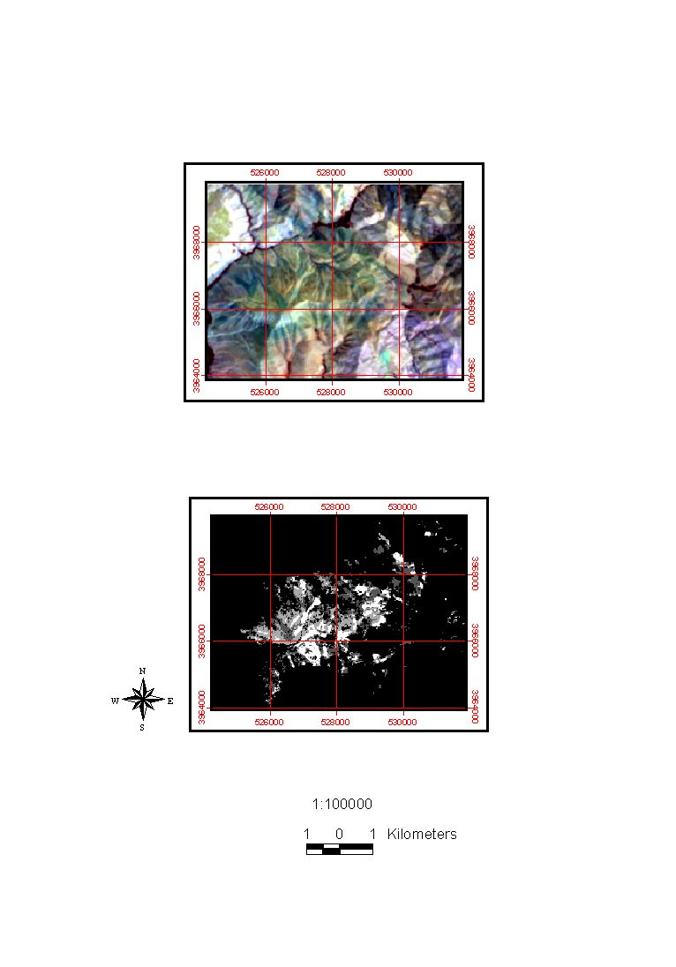
نقشه شماره (10-5): منطقه هدف شماره 8 داراي دگرساني اكسيدآهن

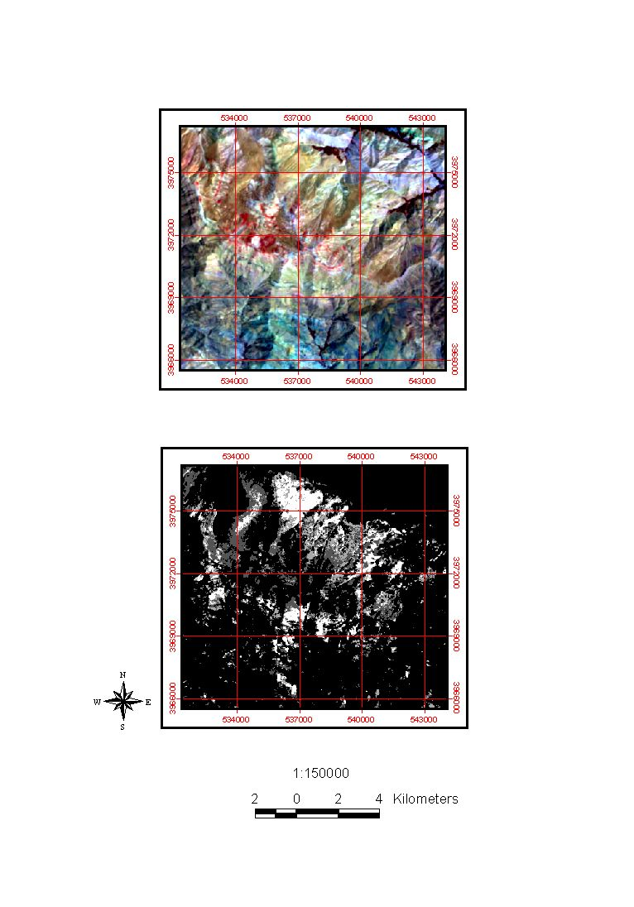
نقشه شماره (11-5): منطقه هدف شماره 9 داراي دگرساني اكسيدآهن

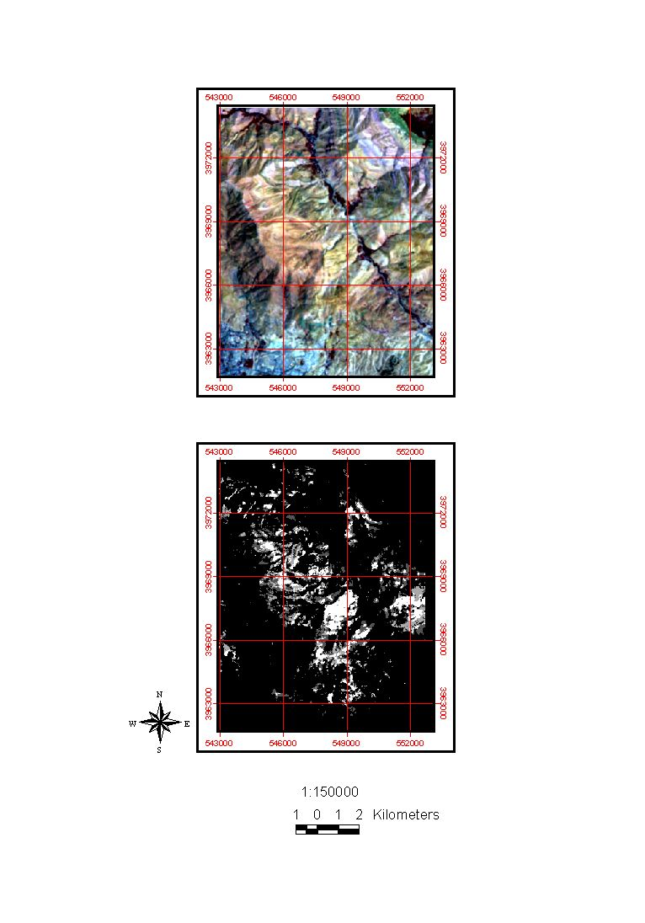
نقشه شماره (12-5): منطقه هدف شماره 10 داراي دگرساني اكسيدآهن
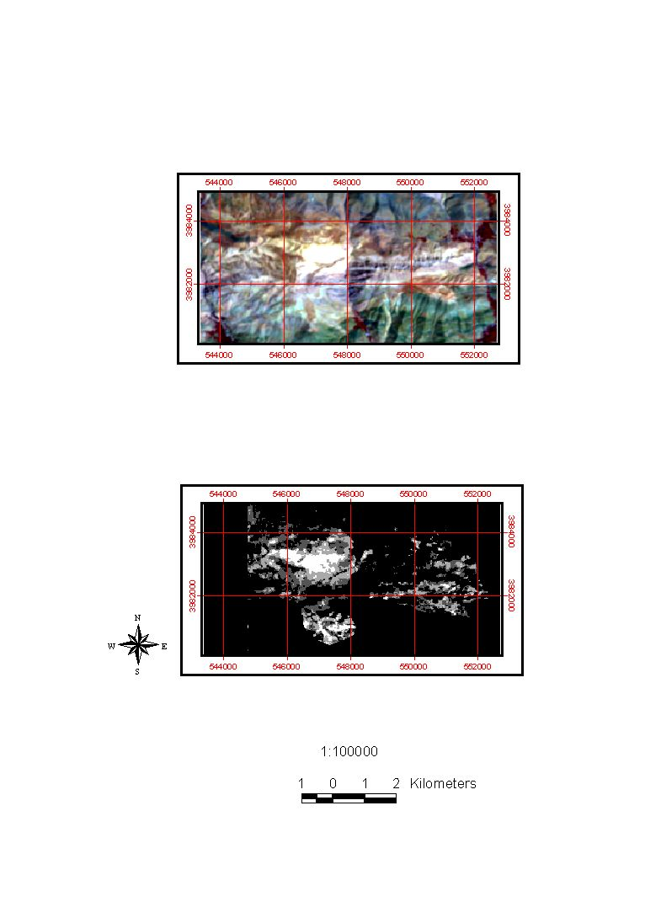
نقشه شماره (13-5): منطقه هدف شماره 11 داراي دگرساني اكسيدآهن
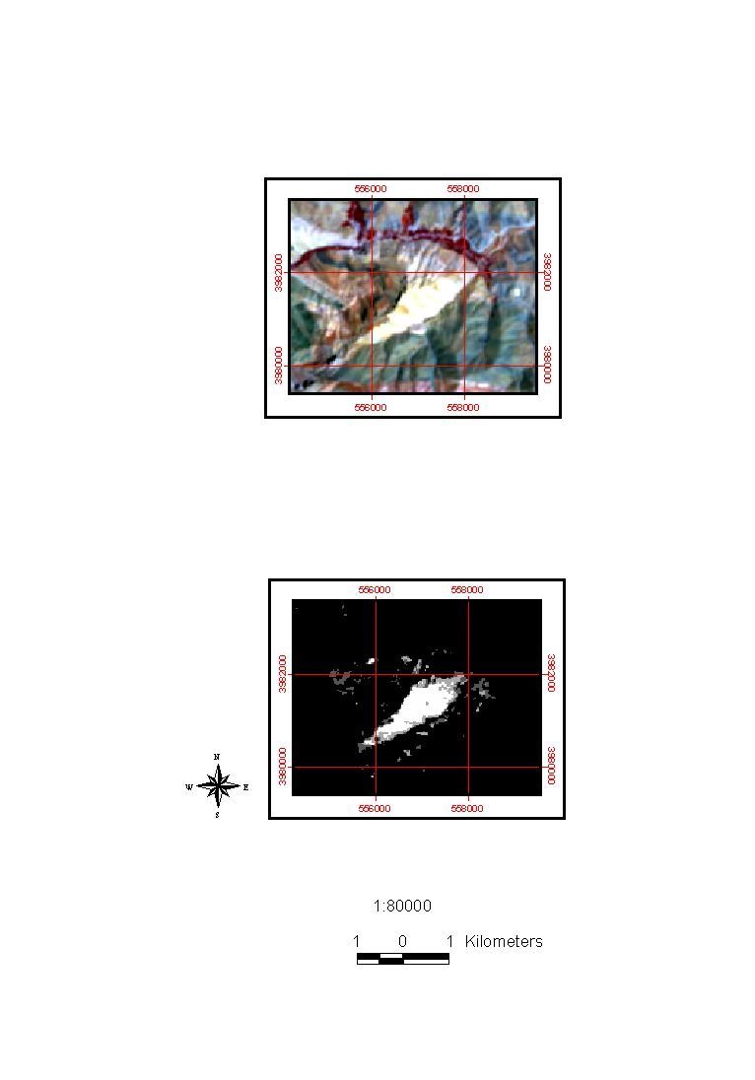
نقشه شماره (14-5): منطقه هدف شماره 12 داراي دگرساني اكسيدآهن
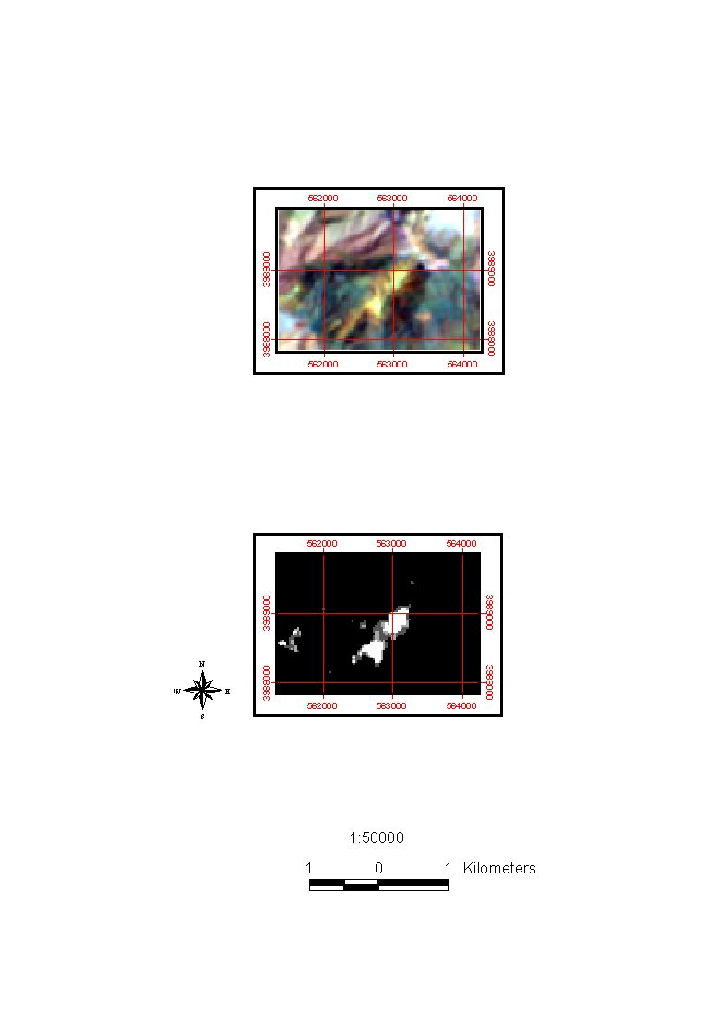
نقشه شماره (15-5): منطقه هدف شماره 13 داراي دگرساني اكسيدآهن
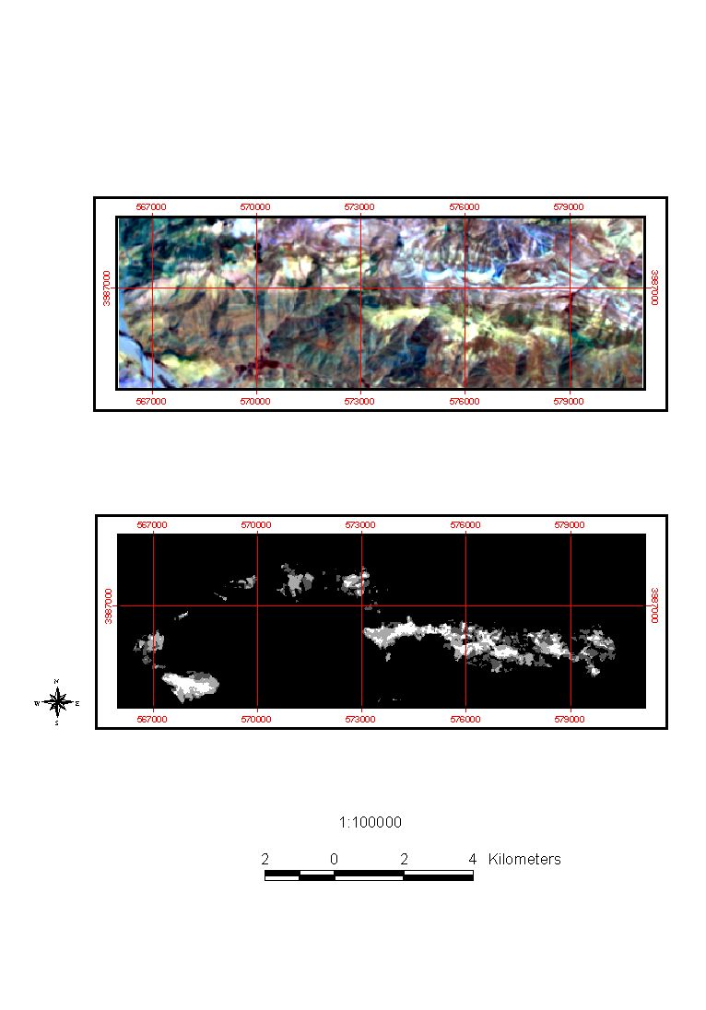
نقشه شماره (16-5): منطقه هدف شماره 14 داراي دگرساني اكسيدآهن

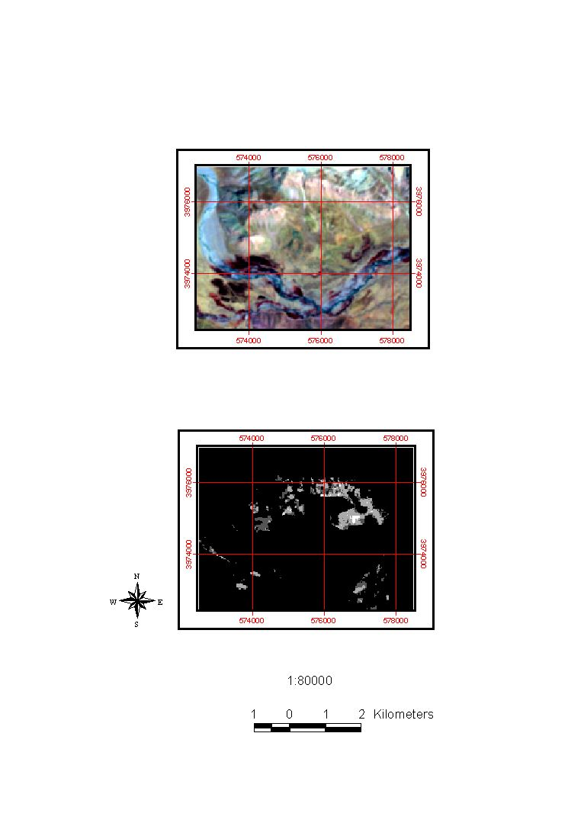
نقشه شماره (17-5): منطقه هدف شماره 15 داراي دگرساني اكسيدآهن
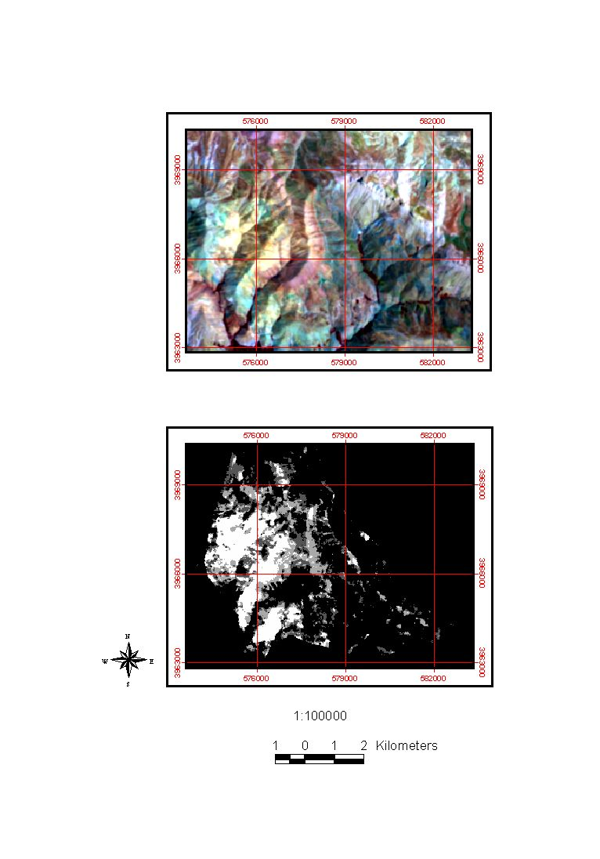
نقشه شماره (18-5): منطقه هدف شماره 16 داراي دگرساني اكسيدآهن
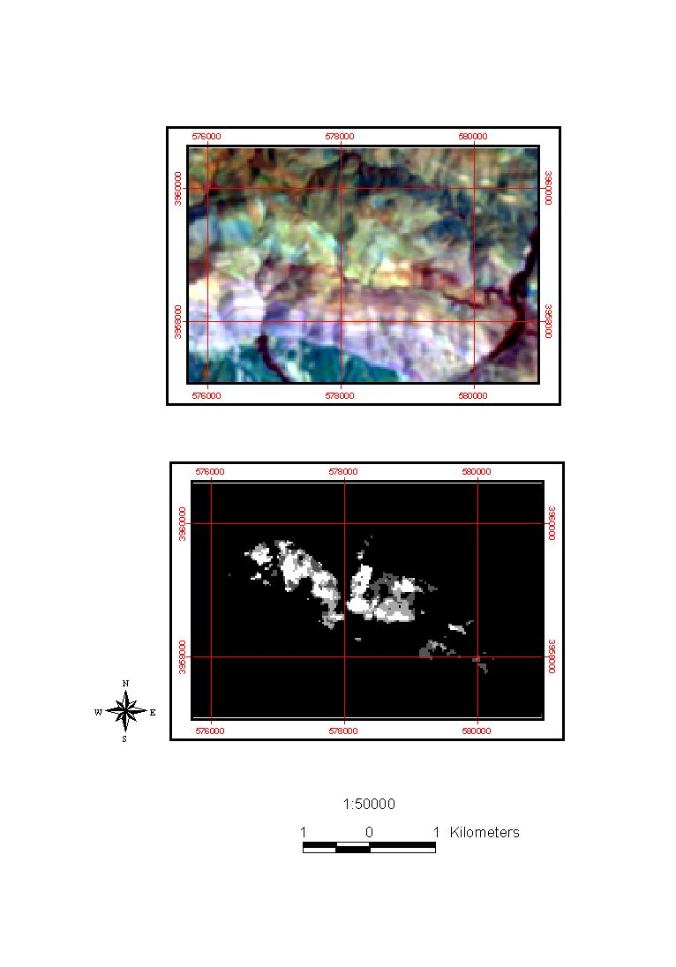
نقشه شماره (19-5): منطقه هدف شماره 17 داراي دگرساني اكسيدآهن
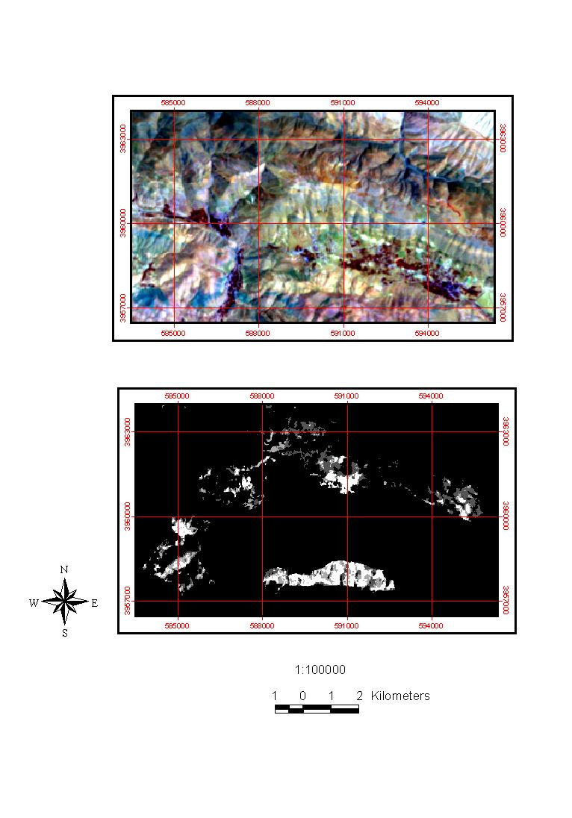
نقشه شماره (20-5): منطقه هدف شماره 18 داراي دگرساني اكسيدآهن

2-5- پردازش داده هاي ژئوشيمي :
براي پردازش داده هاي اين لايه اطلاعاتي ابتدا داده هاي خام مورد تجزيه وتحليل قرارگرفت وتوسط کاغذ احتمال (Probability paper) آنومالیهای عناصرمختلف پیدا شد و در سیستم آبراهه ها قسمت بالا دست به عنوان محدوده آنومالی در نظر گرفته شد. نواحي آنومالي معرفي شده درگزارشها با مطالعات فوق تطبيق داده شد ومورد استفاده قرارگرفت.نمودار(2-5) نمونه ای از نموداراحتمال رسم شده برای عناصررا نشان میدهد.
نمودار(2-5) نمونه ای از نمودار احتمال رسم شده برای عناصر.
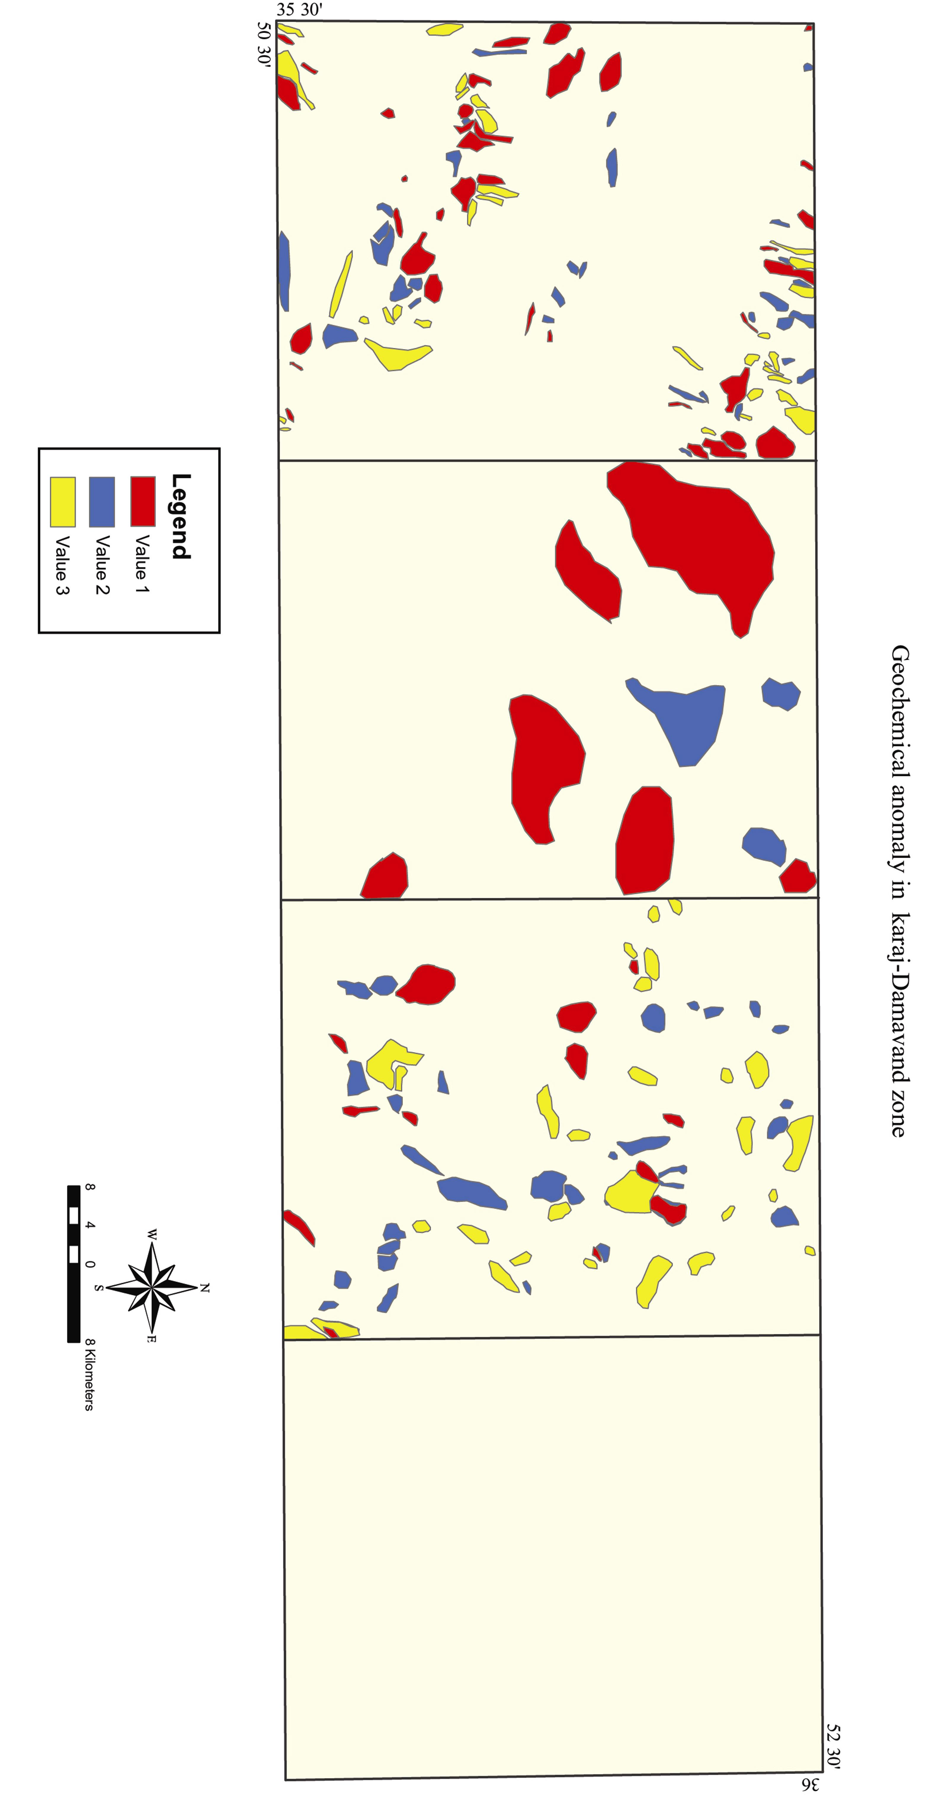
نقشه شماره(21-5) : آنومالیهای ژئوشیمیایی درجه 1و2و3 در زون کرج- دماوند.
GIS Group
3-5- پردازش وتفسيرداده هاي ژئوفيزيك هوايي:
با توجه به اطلاعات مغناطيسي موجود در منطقه كه با ارتفاع پرواز نسبتاً زياد جمع آوري گرديده است خطواره‌هايي كه مي توان درمنطقه تعيين نمود معمولاً مربوط به عوارض عميق بوده وفقط خطواره هاي ناحيه اي وبزرگ منطقه قابل شناسايي هستند. بطور كلي براي نشان دادن عوارض خطي ابتدا درمنطقه از نقشه هايي كه تحت عنوان Shaded relief وبازتابش Reflectance خوانده مي شود، استفاده شده است كه در اين روش نقشه بازتابش، بطور سريع باعث تشخيص گسله ها مي شود وهمچنين اين نقشه بطور كلي در افزايش ايجاد شيب كمك مي كند.
درمنطقه مورد نظر اكثرخطواره هاي موجود شمال غربي – جنوب شرقي بوده كه درامتداد بي هنجاريهاي مغناطيسي مي باشد. وهمچنين،خطواره هاي شمال شرق- جنوب غرب را قطع كرده است كه نقاط تلاقي خطواره ها از لحاظ مطالعات پي جويي براي ما حائز اهميت مي باشد (نقشه شماره 22-5).

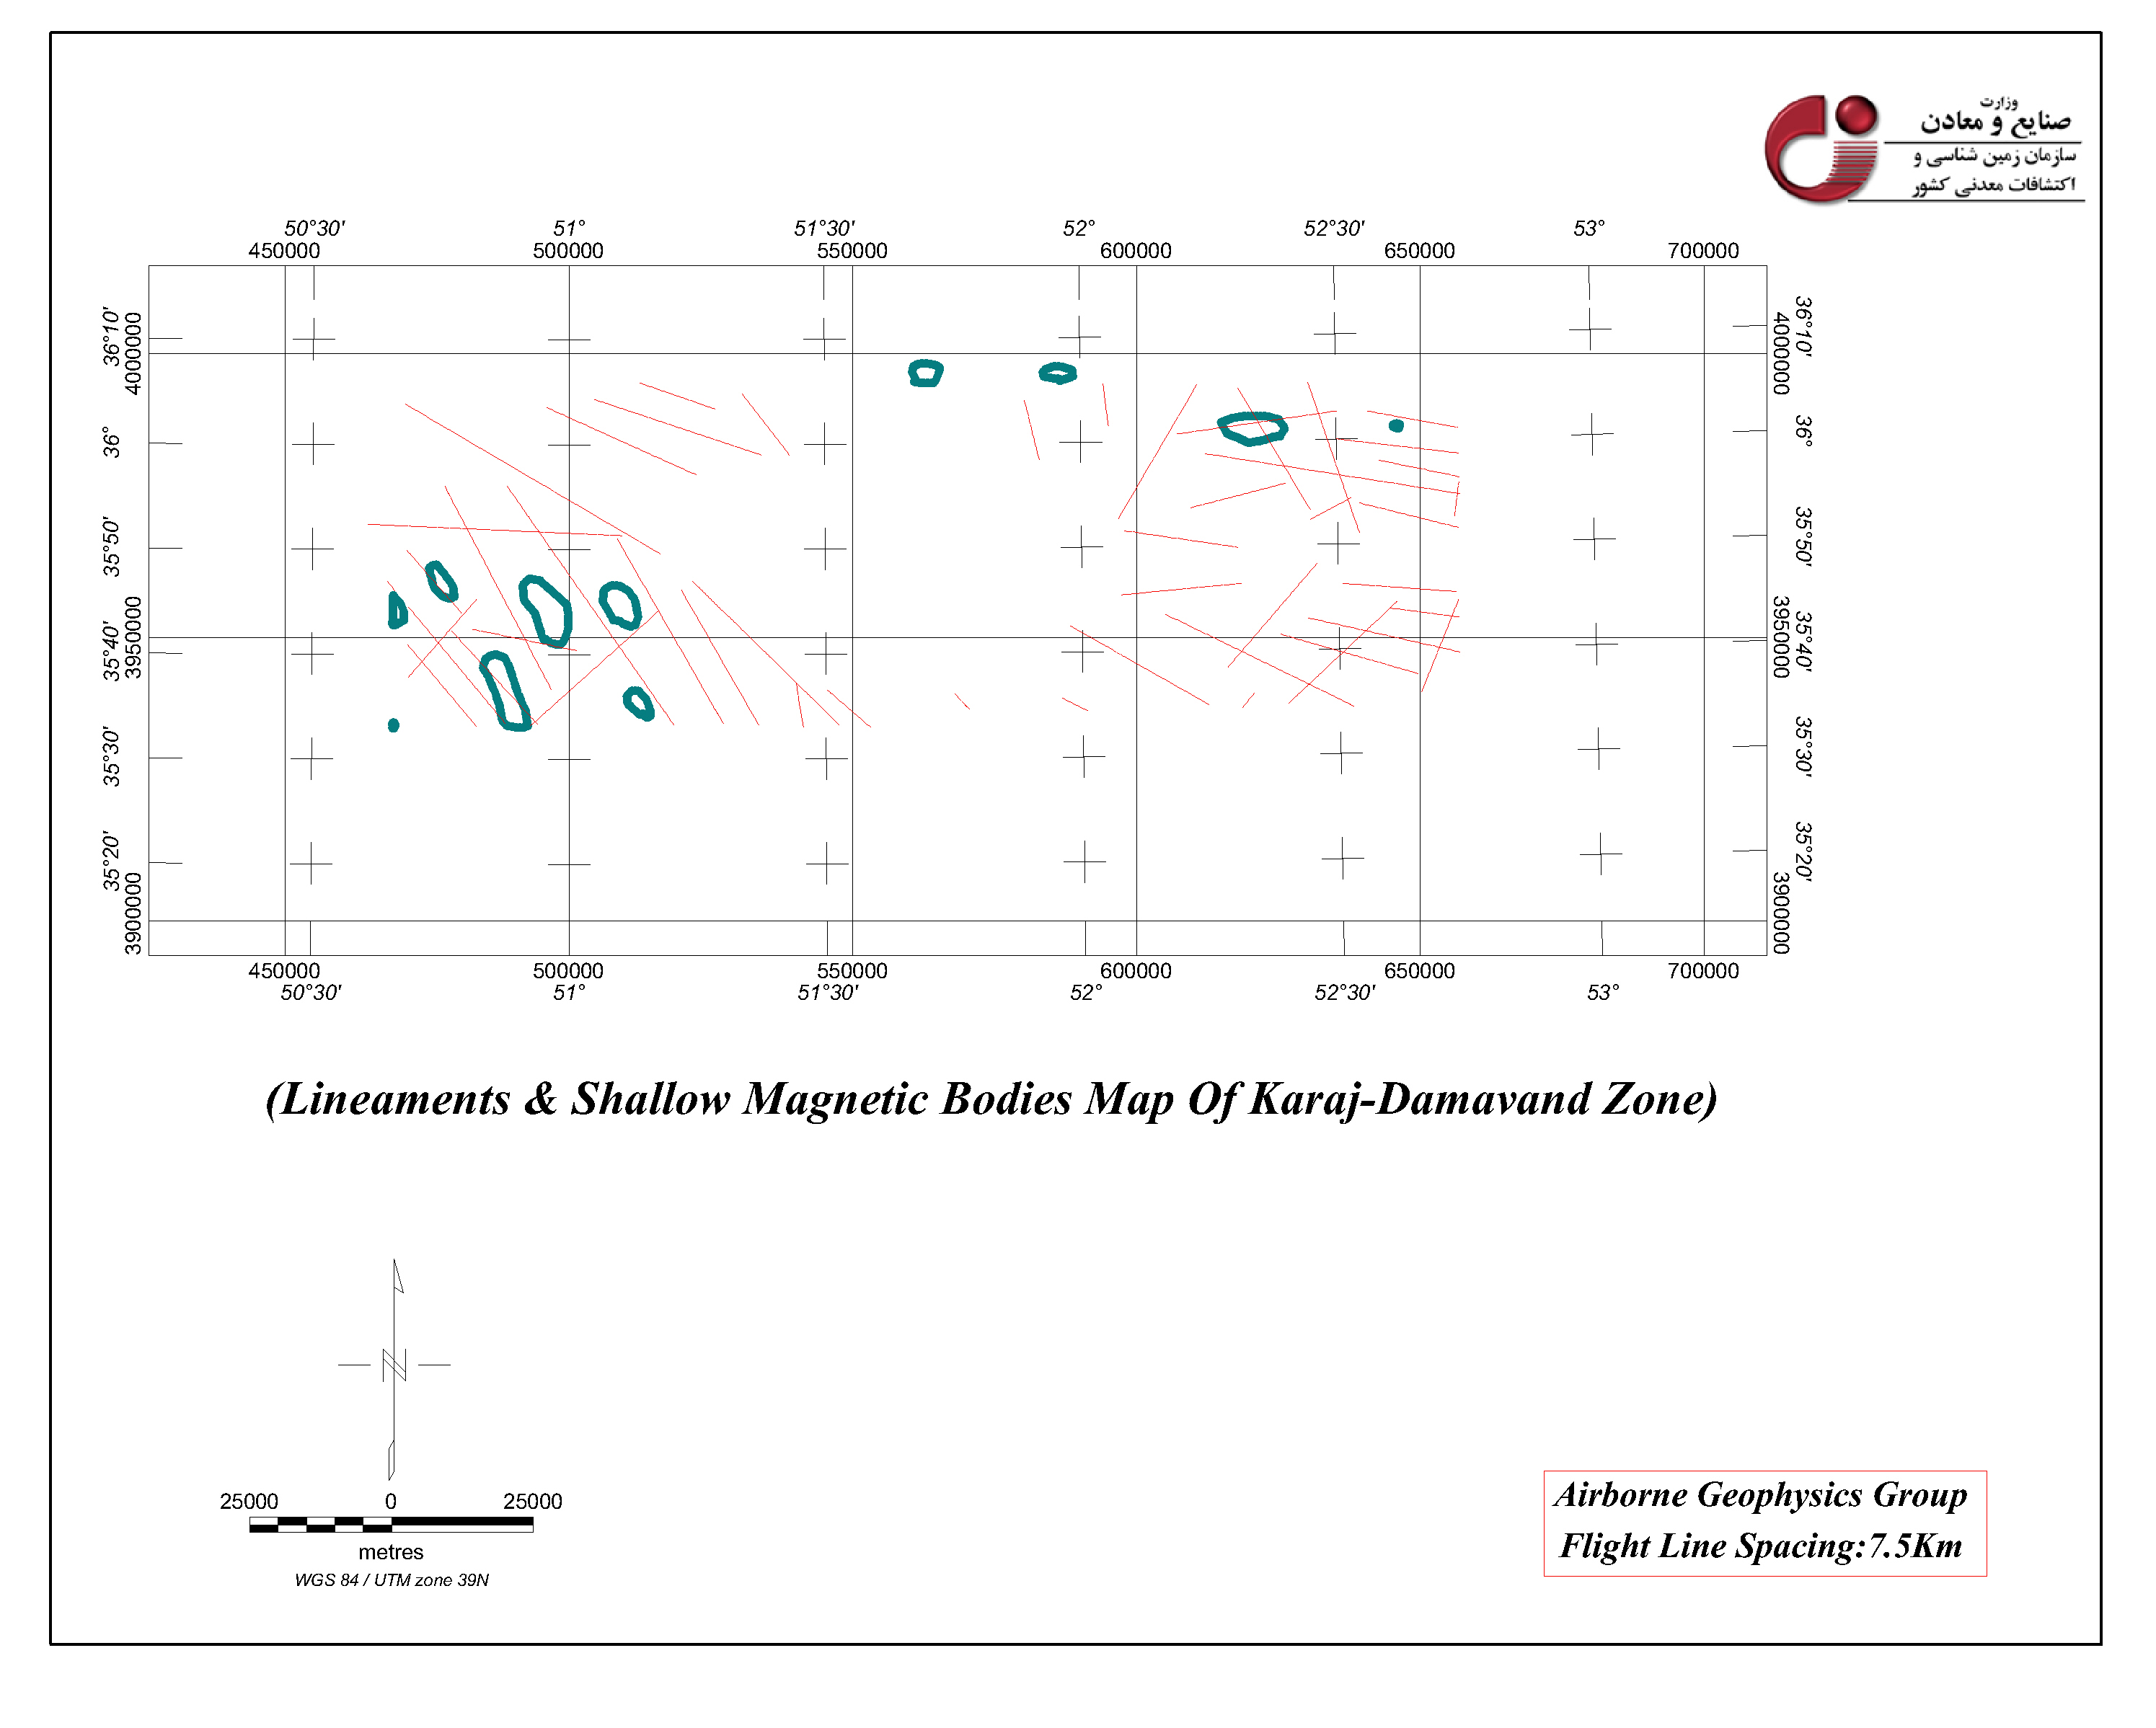
نقشه شماره (22-5) : نقشه خطواره ها ي مغناطيسي و توده هاي نفوذي كم عمق زون كرج – دماوند.
در زون كرج-دماوند با توجه به نقشه شدت كل ميدان مغناطيسي مذكورمطابق نقشه شماره (4-4) بيشترين ميدان گزارش شده 71/39835 نانوتسلا وكمترين ميدان گزارش شده 08/39326 نانوتسلا مي باشد .بطور كلي بي هنجاريهاي موجود با شدت بالا وپايين عمدتاً از يك روند شمال غرب- جنوب شرق پيروي مي كنند لذا خطواره هاي مغناطيسي با اين روند قابل انتظار مي باشد.
بيشرين تمركز بي هنجاري ها با شدت بالاي مغناطيسي در قسمت جنوب غربي زون فوق الذكرميباشد بي هنجاريA با شدت بالاي مغناطيسي كه شامل تراكي آندزيت تا مگاآندزيت پورفيري ،بي هنجاري B با شدت بالاي مغناطيسي درقسمت شمال شرقي A كه در انطباق با نقشه زمين شناسي شامل واحد هاي ايگنمبريتي تراكيتي و گدازه هاي تراكي آندزيتي تا تراكيتي همراه با دايك اسيدي وكمي هم واحدهاي آبرفتي باشدت بالاي مغناطيسي ديده مي شود كه احتمالاً بيانگر گسترش اين واحدها به زيرواحدهاي آبرفتي مي باشد.
همچنين بي هنجاري C با شدت بالاي مغناطيسي درقسمت شرقي Bكه در انطباق با نقشه زمين
شناسي شامل واحدهاي توف برشي-ريوداسيتي و گدازه ريوليتي-داسيتي، تراكيتي آندزيتي
ميباشند. بي هنجاريD با شدت بالاي مغناطيسي در قسمت شرقيA كه در انطباق با نقشه زمين شناسي شامل گدازه هاي آندزيتي تا تراكيتي و گدازه هاي ريوداسيتي وكمي هم واحدهاي آبرفتي
باشدت بالاي مغناطيسي ديده مي شود كه احتمالاً بيانگر گسترش اين واحدها به زيرواحدهاي آبرفتي مي باشد ، همچنين در شرق بي هنجاري D با شدت بالاي مغناطيسي كه در انطباق با نقشه زمين شناسي شامل توف برشي – ريوداسيتي و گدازه هاي تراكي بازالت اوليوين دار مي باشد .در برگه شرق تهران بي هنجاري H و J به ترتيب در انطباق با نقشه زمين شناسي بر روي واحد هاي توف سبزضخيم لايه ، شيل توفي و سيل هاي با تركيب بازي متوسط و سنگهاي آندزيتي يا بازالتي وتوفيت ها ديده ميشود. بي هنجاري T با شدت بالاي مغناطيسي در اطراف قله دماوند بي هنجاري نسبتاً بزرگي است كه در انطباق با نقشه زمين شناسي بر روي واحد هاي گدازه تراكي آندزيتي بوده واين آنومالي بر روي يك قطب مثبت بزرگ منطبق ميباشد. بي هنجاري K در شمال شرقي برگه دماوند كه در انطباق با نقشه زمين شناسي بر روي واحد هاي توف سبز ، جريانهاي گدازه اي برشي شده آندزيتي – بازالتي مي باشد.
بطور كلي پس از بررسي و تحليل شدت كل ميدان مغناطيسي منطقه و فيلتراسيونهاي حاصله و نتيجه نهايي در اين نقشه بي هنجاريهاي مغناطيسي با شدت بالا، خطواره هاونيز توده هاي كم عمق مغناطيسي كه از تصاوير مشتق قائم وآناليتيك سيگنال(نقشه شماره 22-5) بدست آمده ودر مجاورت گسله ها قرار دارند نشان داده شده است.

